Техническое описание
1. Предмет сделки: Отчуждение по договору купли-продажи имущества, находящегося в собственности АО «ЖТК».
2. Адрес (местонахождение) имущества: Россия, Красноярский край, Емельяновский район, муниципальное образование Зеледеевский сельсовет п.Кача ул.Вокзальная, 8.
3. Характеристика и фотографии имущества:
№ п/п | Наименование имущества | Общая площадь, кв.м/м | Год постройки объекта(-ов) | Фотографии | Начальная цена продажи лота, руб. с учетом НДС (в том числе земельные участки НДС не облагаются) | Размер обеспечительного платежа, руб. с учетом НДС | Величина понижения начальной цены продажи имущества руб.
1 | Здание | 139,6 | 1967 | 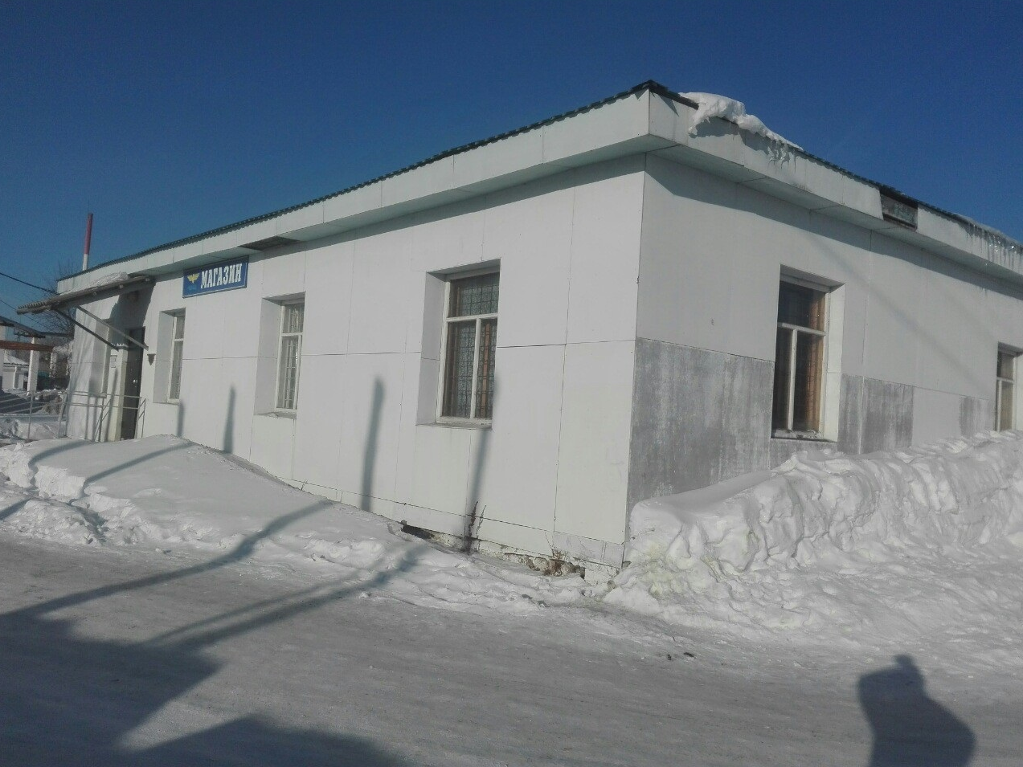 | 1 389 041,00 | 138 904,10 | 69 452,05
4. Обременение: нет
5. Сведения о земельном участке, на котором расположен объект(-ы): кадастровый номер – 24:11:0050501:3, собственность Федеральная. Разрешенное использование – полоса отвода железной дороги.

